10-260 ＥＳＤＧｓ通信２６０号【新年のごあいさつと本年度の予定】
手島利夫
あけましておめでとうございます。旧年中は大変お世話になりました。
年頭に皆様のご多幸と教育の発展を祈念しております。
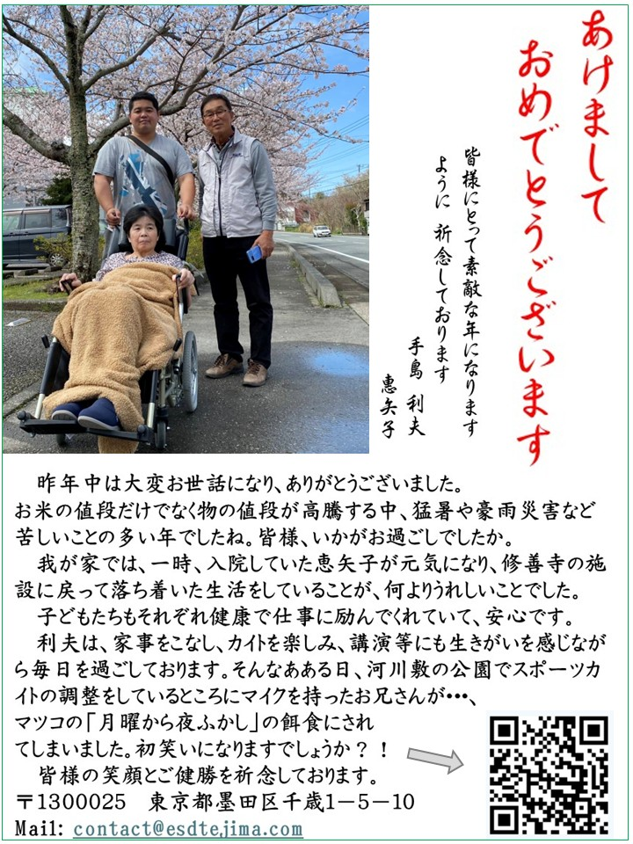
ＱＲコードが読みにくい方はこちらからどうぞ
https://www.esd-tejima.com/20251009.mp4 動画は1分15秒ほどでした
※ 昨年度の手島の活動記録と本年度の予定については添付資料からご覧いただけます。
元気でＥＳＤＧｓの推進に取り組めるのも、皆様のおかげと感謝しております。
＊＊＊＊＊＊＊＊＊＊＊＊＊＊＊＊＊＊＊＊＊＊＊＊＊＊＊＊＊＊＊
【参考】
ＥＳＤＧｓ通信：手島利夫が名刺交換させていただいた方に配信している不定期なメルマガです。 contact@esdtejima.com にメールでご連絡いただければ、登録・及び削除をいたします。よろしくお願いいたします。

「ＥＳＤ・ＳＤＧｓ推進研究室」 手島利夫
URL=https://www.esd-tejima.com/
事務所：〒130-0025 東京都墨田区千歳１－５－１０
☏＝ 090-9399-0891
Ｍａｉｌ＝contact@esdtejima.com
＊＊＊＊＊＊＊＊＊＊＊＊＊＊＊＊＊＊＊＊＊＊＊＊＊＊＊＊＊＊＊＊

